25.11.2021

Klasa II S

Zajęcia PPP temat: Tabliczka mnożenia i dzielenia w zakresie 30

Przed wydrukowaniem powiększ obrazek

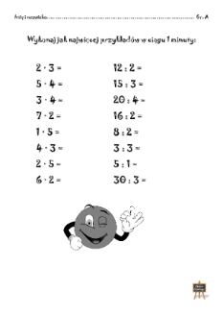

Język migowy dla Pauliny i Oli

Witajcie dziewczynki .Dziś pouczymy się alfabetu. Obejrzyjcie filmik z 2 lub 3 razy i spróbujcie zamigać z pania.

Oto link do filmiki na youtube:

<https://www.youtube.com/watch?v=nTHYuPaSMRo>

Temat dnia: Szewczyk Dratewka

Edukacja polonistyczna: ćw. 1,2,3 str. 47, podręcznik str. 44 - 46

Edukacja matematyczna: ćw. 1,3,4 str. 42

Edukacja techniczna: Wykonaj książeczkę o Dratewce

Język niemiecki dla klasy II i III

Stunde

Thema: Fahrzeuge. Pojazdy.

Witam was kochane dzieci!

Dzis zajmiemy się tematem pojazdów, które na pewno znacie i niektóre wykorzystujecie do przemieszcznia się. Zaczynamy!

1. Przeczytaj słówka dotyczące pojazdów po niemiecku i po polsku!

Das Auto – samochód

Der Schiff – statek

Das Flugzeug – samolot

Der Hubschrauber – helikopter

Der Zug – pociąg

Das Fahrrad – rower

Der Roller – hulajnoga

Der Bus – Autobus

Die Strassenbahn- tramwaj

Das Taxi – taksówka

1. Wykonaj następnie zadanie które znajduje się na następnej stronie! Musisz znaleźć odpowiedni znaczek do koperty ze słowem!

Wydrukuj kartkę z zadaniem, wytnij i wklej odpowiedni znaczek na odpowiednia kartkę ze słowem.

Potem wklej wszystko do zeszytu!

1. Na koniec pieknie narysuj bądź namaluj swój wymarzony pojazd na kartce od bloku i podpisz go na dole wykonanej pracy w języku niemieckim!

Dobrej zabawy! Pozdrawiam Was cieplutko!

: 

Zajęcia rewalidacyjne:

Emocje : uporządkuj obrazki według podanych emocji.

<https://wordwall.net/pl/resource/6995022/emocje/emocje>

Labirynt: <https://wordwall.net/pl/resource/6995022/emocje/emocje>

Miłej zabawy :)

25.11.2021

Klasa III

Zajęcia PPP. Temat: Tabliczka mnożenia i dzielenia w zakresie 50

Przed wydrukowaniem powiększ obrazek

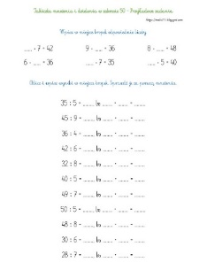

Temat dnia: Co można usłyszeć w ciszy?

Edukacja polonistyczna: ćw. 1,2 str. 44, ćw. 3,4 str. 45 podręcznik str. 52 - 55

Edukacja matematyczna: ćw. 1, 2, 3 str.40

Edukacja techniczna: Wykonaj plakat w formie kolażu „Jak dbać o słuch?”

KOLAŻ - to technika plastyczna, która polega na komponowaniu obrazu z różnych materiałów, np. kawałków tkanin, drewna, ilustracji gazetowych, reprodukcji, fotografii, a także drobnych przedmiotów codziennego użytku.

Język niemiecki:

Zajęcia rewalidacyjne:

Emocje : uporządkuj obrazki według podanych emocji.

<https://wordwall.net/pl/resource/6995022/emocje/emocje>

Labirynt: <https://wordwall.net/pl/resource/6995022/emocje/emocje>

Miłej zabawy :)